# 三十而立之年，《澳門語言學刊》再上新臺階！

原创 语言学研究中心 [镜海语言学](javascript:void(0);)

**源自澳门的语言学期刊**

**服务世界的语言学园地**

**三十而立之年**

**《澳门语言学刊》再上新台阶！**

《澳门语言学刊》是由澳门大学人文学院主办、澳门语言学会协办的语言学专业学术刊物。国际标准刊号为ISSN0874-629X，半年刊，于每年5月15日及11月15日出版发行。刊物遵照国际学术期刊的惯例，采取严格的双向匿名审稿、三审三校制度和专业规范的校对流程。现任主编是著名语言学家、长江学者徐杰教授，现任执行主编为著名语言学家、长江学者袁毓林教授。

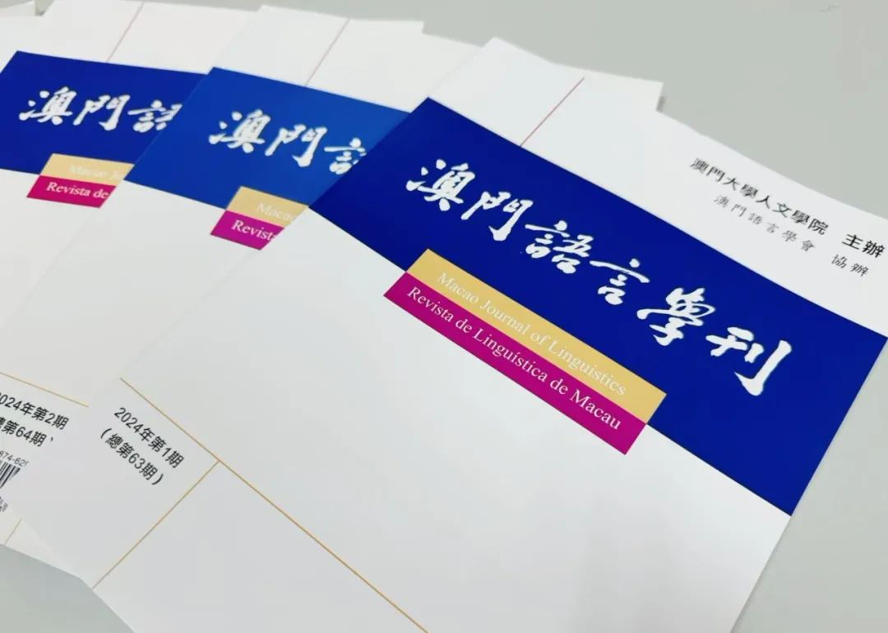

本刊由港澳地区语言学前辈程祥徽等一批优秀语言学人于1995年创办。早期一直由澳门语言学会主办。2022年3月由澳门大学人文学院接手主办，澳门语言学会协办。

刊物旨在为学界提供最前沿的科研成果和学术信息。办刊原则是坚持学术性，拓展思想性；追求原创性，侧重信息性；尊重独立性，鼓励思辨性。本刊发稿范围主要是以中国境内语言和方言的现状与历史为对象的语言学研究成果，也适量选用普通语言学和跨语言的优秀论文。除常规的学术论文外，还设立了“语言学对谈与争鸣”“语言学综述与评论”和“境外语言学著作文摘”三个特色专栏。前两个栏目旨在激活大脑风暴、引导开拓创新。“境外语言学著作文摘”择优刊登中国大陆以外国家和地区公开发表或出版的语言学著作、博士学位论文以及期刊和文集论文的摘要，以促进境内外语言学研究成果的交流。办刊三十年来，本刊发表了一大批广为引用和转载的优秀学术成果，享有良好的声誉，产生巨大的影响。正如著名语言学家、华中师范大学资深教授邢福义先生所评价的，“在港澳地区的多种语言学刊物中，《澳门语言学刊》的学术含量是特别值得肯定的，这一点得到了境内外学界同仁的广泛认可，把这一刊物认定为港澳地区的权威性刊物，是准确的，也是应当的。”

本刊编委队伍阵容强大。办刊早期就曾得到戴庆厦、江蓝生、鲁国尧、陆俭明、马庆株、裘锡圭、沈家煊、王宁、邢福义、郑锦全、邹嘉彦等老一辈学者的鼎力相助，今日又蒙蔡维天、邓思颖、冯胜利、胡波、黄翊、金铉哲、刘街生、刘乐宁、刘文英、罗言发、彭睿、齐冲、司富珍、汪国胜、王宇婴、魏慧萍、徐丹、严翼相、杨凯荣、周荐、张洪明、左思民等学界名家的大力襄助。除现任主编和执行主编外的22位编委分别来自中国、美国、法国、德国、新加坡、日本、韩国等多个国家和地区，极具代表性。实力雄厚的国际化编委会阵容为刊物在全世界范围内的宣传、征稿、组稿和审稿提供了坚实有力的保障。

《澳门语言学刊》今年正值创刊三十周年。“三十而立”之际，本刊又迎来了一个新的重大发展机遇，那就是由在学术界和文化界久负盛名的三联书店（香港）有限公司承办编辑、印刷和发行工作。我们深信，本刊依托原有强大的编辑委员会及编辑部团队的基础，结合三联书店专业的编辑与发行团队的加入，强强联合，必将推动刊物再展新精彩，再上新台阶。值得学界前辈和同道共同期待！

